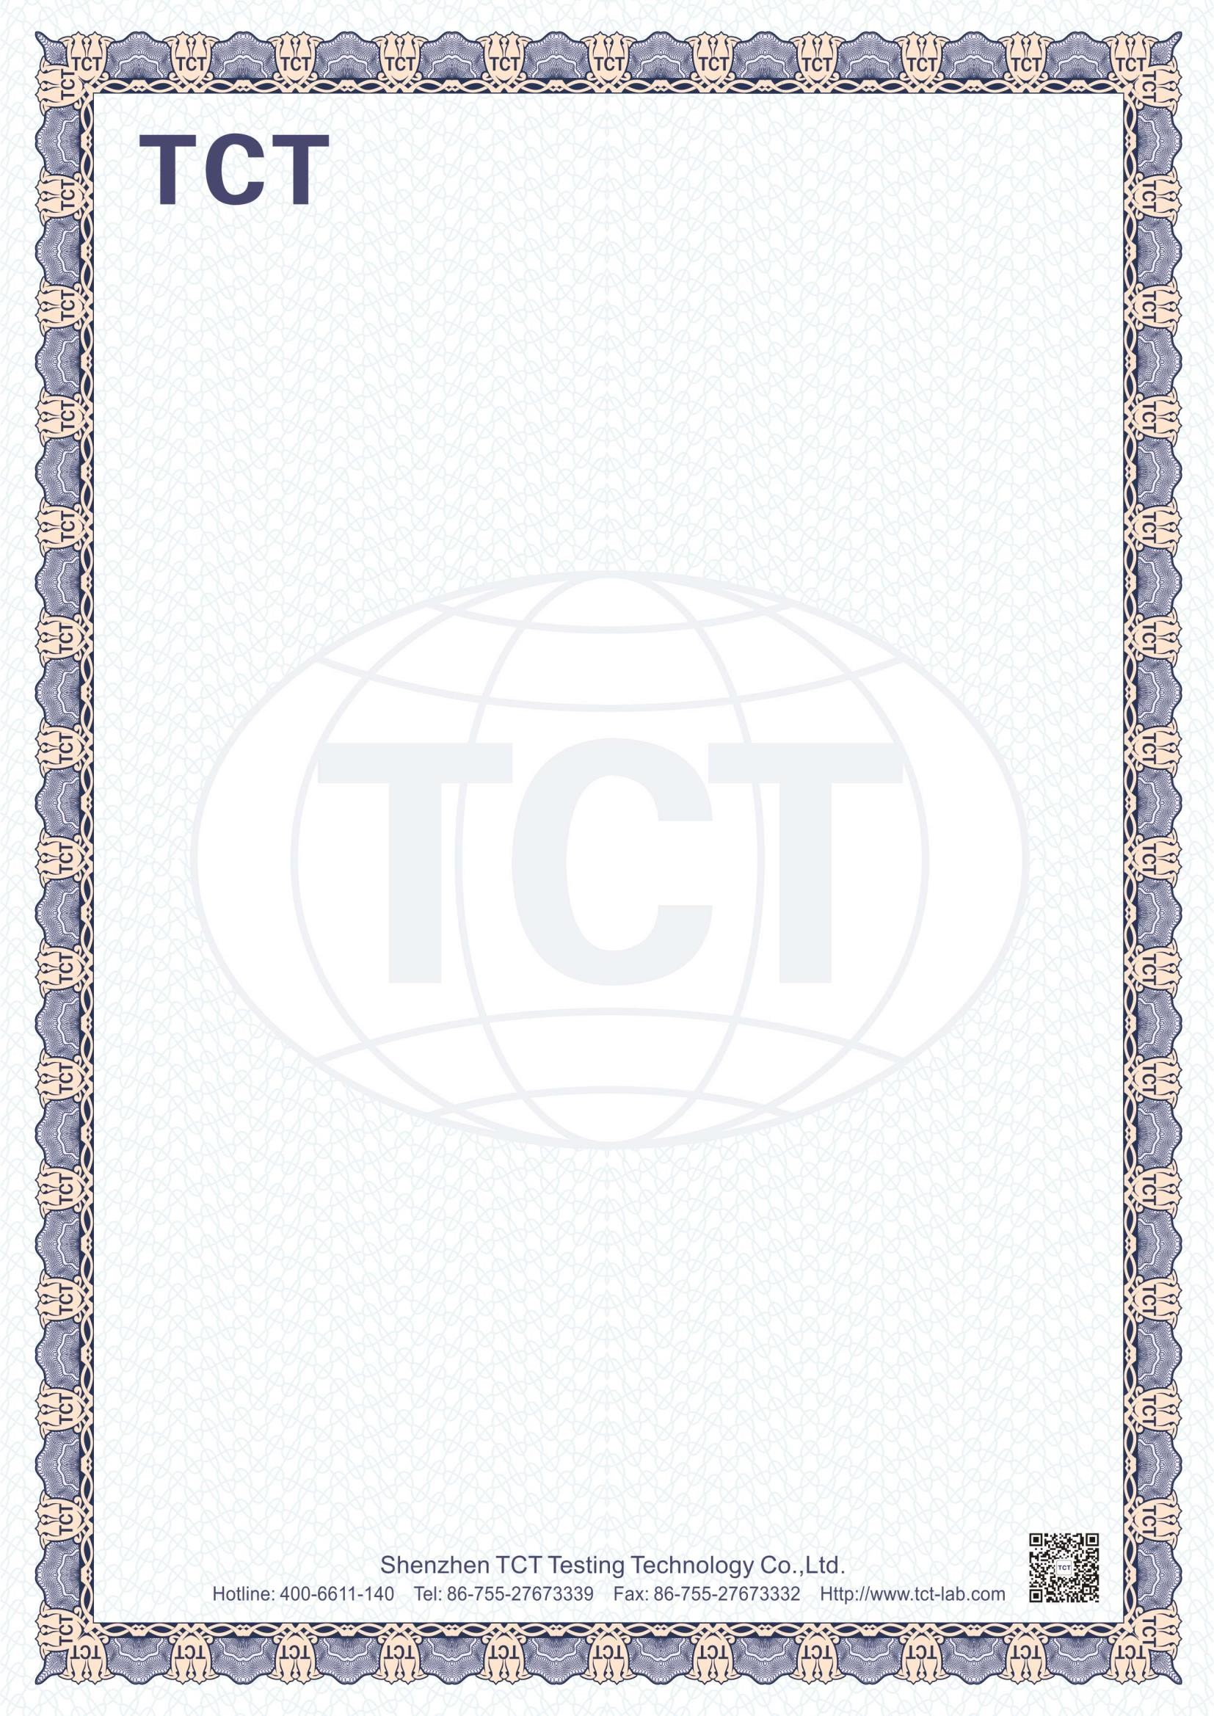Декларация за съответствие

|  |  |  |
| --- | --- | --- |
| Сертификационен номер: | **:** | TCT250107E014C |
| Кандидат: | **:** | Shenzhen Hairuichuang Technology Co.Ltd. |
| Адрес: | **:** | Адрес: Зона D, 6-ти етаж, Център за технологична инкубация, Научен парк Ганджълун, №6 ул. Цинлун, общност Цинхуа, улица Лонгхуа, район Лонгхуа, Шенжен, Китай |
| Производител: | **:** | Shenzhen Hairuichuang Technology Co.Ltd. |
| Адрес на производител: | **:** | Адрес: Зона D, 6-ти етаж, Център за технологична инкубация, Научен парк Ганджълун, №6 ул. Цинлун, общност Цинхуа, улица Лонгхуа, район Лонгхуа, Шенжен, Китай |
| Продукт: | **:** | 4G Дитски смарт часовник |
| Модел: | **:** | Z20, Z30, Z40, Z50, Z60, Z70, Z80, Z90, Z10 |
| Търговска марка: | **:** | Blackview, IOWODO, FeiPuQu, Baolubao, i.PEL, Sopzteni |

Нашият сертификат в съответствие с Директива 2014/53/ЕС относно радиосъоръженията и взаимното признаване на тяхното съответствие удостоверява, че посоченото по-горе устройство отговаря на изискванията на посочената директива.

Маркировка: Препоръчва се продуктът да носи маркировката CE, както и номера(та) на нотифицирания орган, както е показано вдясно, само ако всички съществени изисквания са изпълнени и документите са подадени в Европейската комисия.

Това устройство съдържа също и честотни ленти, които не са разрешени за използване в държавите членки на ЕС. Оценката е извършена само за честотните ленти, използвани в Европейския съюз..

|  |  |  |  |
| --- | --- | --- | --- |
| **Съществени изисквания** | **Стандарти за изпитване** | **Номер(а) на доклад(и)** | **Издаден от** |
| Здраве и безопасност, Член 3.1 (а) | **Виж Приложение I** | | **TCT** |
| Електромагнитна съвместимост (EMC), Член 3.1 (b) |
| Радиочестотен спектър, Член 3.2 |



Tomsin/Senior Engineer

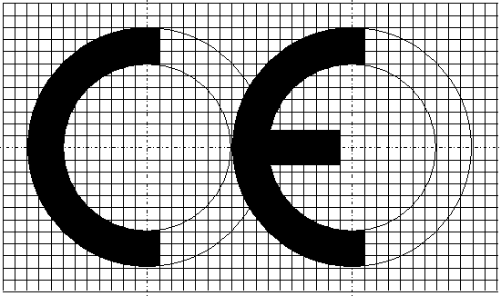 **Януари. 25, 2025**





**Annex I**

**Certificate No.: TCT250107E014C**

|  |  |  |  |
| --- | --- | --- | --- |
| **Съществени изисквания** | **Стандарти за изпитване:** | **Номер на доклад(и):** | **Издадено от:** |
| **Здраве и безопасност, Член 3.1 (а)** | **EN 50566:2017+A1:2023 EN 50663:2017**  **EN IEC/IEEE 62209-1528:2021**  **EN IEC 62368-1:2020+A11:2020** | **TCT250107E017 TCT250106B104** | **TCT** |
| **Електромагнитна съвместимост (EMC), Член 3.1 (b)** | **ETSI EN 301 489-52 V1.2.1 (2021-11)**  **ETSI EN 301 489-17 V3.2.4 (2020-09)**  **ETSI EN 301 489-1 V2.2.3 (2019-11)** | **TCT250107E032** |
| **адиочестотен спектър, Член 3.2** | **ETSI EN 300 328 V2.2.2 (2019-07)**  **ETSI EN 301 511 V12.5.1 (2017-03)**  **ETSI EN 301 908-1 V15.2.1 (2023-01)**  **ETSI EN 301 908-13 V13.2.1 (2022-02)** | **TCT250107E014 TCT250107E015 TCT250107E016** |